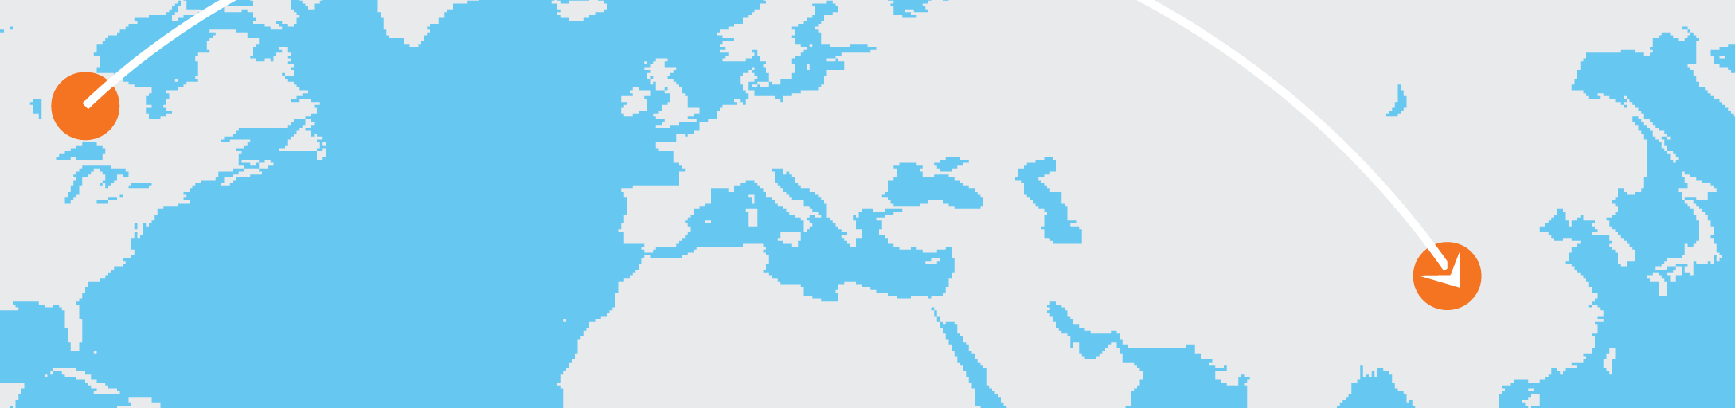

Brauciena plānotājs

Pirms dodaties ceļā:
- [Lai aizstātu viettura tekstu ar savu tekstu, atlasiet rindiņu vai rindkopu un sāciet rakstīt. Atlasē neiekļaujiet atstarpi pa kreisi vai pa labi no rakstzīmēm.]
- [Lai iegūtu jebkuru teksta formatējumu, ko redzat šeit, ir jāveic tikai viens pieskāriens cilnes Sākums grupā Stili.]
- [Kurp dodaties?]
- [Kā tur nokļūsit?]
- [Vai jūsu pase ir derīga?]
- [Vai jums ir nepieciešami strāvas pārveidotāji, divu valodu vārdnīcas, ceļveži?]
- [Kur nakšņosit?]
- [Kas jums jāņem līdzi?]
- [Vai pasākumos vai restorānos ir nepieciešama iepriekšēja rezervācija?]
- [Vai apturējāt pastu un avīzes un sarunājāt dzīvnieku pieskatītāju?]

Ceļojuma laikā:
- [Ko vēlaties apskatīt?]
- [Kur vēlaties ēst?]
- [Vai jums ir GPS vai reģiona karte?]

